Những phần hiện tại đã có
🧋 Gameplay chính
- Có khách/order ở phía trên.
- Có trạng thái 🔴 chưa làm / 🟢 đã làm rất rõ.
- Có chọn ly M/L.
- Có quầy trà: ô long, trà đen, trà xanh, trà nhài, sữa tươi, đường đen…
- Có đường + đá.
- Có topping.
- Có khu siro trái cây.
- Có máy đậy nắp tự động.
- Có nhân viên đang thực hiện công việc, ví dụ hiện trên màn hình là “Minh đang rót”.
- Có hệ thống ngày và kết quả cuối ngày.
📦 Kho cũng đã có giao diện riêng và mình thấy bạn đã làm:
- Ly M/L.
- Nền trà.
- Sữa.
- Đường.
- Số lượng tồn.
- Giá nguyên liệu.
- Nút - / +.
- Có dòng “Tự động trừ tiền khi mua”.
📖 Sổ sách đã có phần tổng kết cuối ngày như:
- Ly đã phục vụ.
- Doanh thu.
- Mặt bằng.
- Lương nhân viên.
- Lợi nhuận ròng.
Vậy nên không cần làm lại từ đầu.

Nhưng mình thấy còn một số phần cần hoàn thiện

1. 📦 Kho chưa giống hoàn toàn hệ thống kho mà mình và bạn vừa thống nhất
Hiện tại đang là kiểu:
Ô long — Giá 3.000đ | Tồn 30
Nhưng mình muốn nâng thành:
Ô long
Dùng trong ngày · 3k/phần
Còn 30
và quan trọng nhất là phải có:
🟡 Còn 2 ngày
🔴 8 hết hạn tối nay
Tức là mỗi lần nhập hàng phải tạo một lô có hạn sử dụng riêng.
Ví dụ:
TRÂN CHÂU

Lô 1
Nhập ngày 2
20 phần
Hết hạn ngày 2
🔴 5 phần hết hạn hôm nay

Lô 2
Nhập ngày 3
30 phần
Hết hạn ngày 4
Khi bán thì game tự lấy lô sắp hết hạn trước.

2. 👩‍🍳 Nhân viên hiện tại cần làm rõ hơn
Trong video mình thấy đã có nhân viên, đây là điểm rất tốt.
Nhưng theo YC cuối cùng của bạn, mình đề xuất chốt 3 nhân viên:
🍵 Nhân viên 1 – Rót trà
Tự lấy đúng nền trà/nước theo order.
🧋 Nhân viên 2 – Topping + Đường + Đá + Siro
Một người làm chung toàn bộ nhóm này.
Không tách topping và đường/đá thành hai người nữa.
📱 Nhân viên 3 – Online/Ship
Chỉ xử lý đơn App/Ship.
Và cả 3 đều:
🔒 Mở khóa → 💰 Thuê → ⬆️ Nâng cấp

3. 🚚 Khu Đơn App/Ship cần làm nổi bật hơn
Video hiện tại đã có các order phía trên, nhưng mình muốn tách rõ:
👥 KHÁCH TẠI QUÁN
┌─────┐ ┌─────┐ ┌─────┐ ┌─────┐
│Cô A │ │Anh B│ │Cô C │ │Ông D│
└─────┘ └─────┘ └─────┘ └─────┘

🚚 ĐƠN APP
┌────────────┐ ┌────────────┐
│ #1023 │ │ #1024 │
│ Bảo Châu │ │ Anh Hiếu │
│ ⏳ █████░ │ │ ⏳ ████░░ │
└────────────┘ └────────────┘
Để người chơi nhìn phát biết ngay:
hàng trên = khách đang ngồi trong quán
hàng dưới = đơn ship.

4. 🧋 Khu pha hiện tại khá ổn, nhưng còn thiếu logic hoàn thành
Mình thấy bạn đã có:
Ly → Trà → Đường/Đá → Topping → Siro
Cái này rất đúng.
Sau khi tất cả chuyển:
🔴 → 🟢
thì:
🤖 Máy đóng nắp → 📦 hoàn thành → 🚚 giao
Không cần thêm bước lắc ly hay pha chế mini-game.

5. 📖 Sổ sách cần sâu hơn
Hiện tại popup cuối ngày đã có:
Doanh thu
Mặt bằng
Lương
Lợi nhuận
Nhưng theo yêu cầu của bạn, Sổ sách riêng nên có:
SỔ SÁCH

Tổng lãi từ khi mở quán
+1.645,1k

Đã bán
700 ly

LÃI / LỖ 10 NGÀY
📈 biểu đồ

HÔM NAY

THU
Tiền bán đồ uống +...
Tiền tip +...
Đơn App +...

CHI
Nhập hàng -...
Mặt bằng -...
Điện nước -...
Lương -...

HAO HỤT
Topping hết hạn -...
Siro hết hạn -...
Ly làm hỏng -...

LÃI / LỖ CUỐI NGÀY
+...

⭐ Một điểm mình rất thích ở bản hiện tại
Thanh đỏ/xanh của order đang rất đúng ý tưởng ban đầu của bạn.
Ví dụ:
🔴 Ô long
🔴 Siro đào
🔴 70%
🔴 Không đá
🔴 Trân châu
Khi làm:
🟢 ✓ Ô long
🟢 ✓ Siro đào
🟢 ✓ 70%
🟢 ✓ Không đá
🟢 ✓ Trân châu
→ rất dễ hiểu và rất hợp với game mobile.

Nếu chấm theo bộ YC mình và bạn đã xây:
Hệ thống | Hiện tại
🧋 Order | 🟢 Khá hoàn chỉnh
🍵 Trà/nền | 🟢 Có
🍓 Siro | 🟢 Có
🧋 Topping | 🟢 Có
🍯 Đường/đá | 🟢 Có
🔴🟢 Trạng thái nguyên liệu | 🟢 Rất ổn
🤖 Đóng nắp | 🟢 Có
👩‍🍳 Nhân viên | 🟡 Đang phát triển
🚚 Đơn App | 🟡 Cần hoàn thiện
📦 Kho | 🟡 Có nhưng thiếu hạn/lô
⬆️ Nâng cấp | 🟡 Cần mở rộng
📖 Sổ sách | 🟡 Có nền tảng, cần chi tiết
🏆 Thành tích | 🔴 Chưa thấy rõ
🏦 Vay vốn | 🔴 Chưa thấy
⭐ Khách/độ kiên nhẫn | 🟡 Đang có nền tảng
Tổng thể: bạn đã có cái khung game khá rõ rồi. Bây giờ chủ yếu là bổ sung hệ thống và logic, chứ không phải làm lại giao diện từ đầu.

YÊU CẦU THIẾT KẾ PHẦN ORDER – DẠNG KHUNG NGANG
1. Bố cục tổng thể
Phần order phải là một CARD NGANG DÀI, chiếm gần hết chiều rộng màn hình, giống đúng mẫu tham khảo. Không chia order thành các ô vuông nhỏ. Mỗi order là một khung riêng và các khung order được xếp dọc từ trên xuống.
┌──────────────────────────────────────────────────────────────┐
│ 🥤 🔵 Đơn app #2965 Bách: 1 tô mì cay kim chi │
│ thêm xúc xích, cấp 1 │
│ │
│ ━━━━━━━━━━━━━━━━━━━━━━━━━━━━━━━━━━━━━━━━━━━━━━━ │
└──────────────────────────────────────────────────────────────┘
2. Nội dung nằm trên cùng một khung ngang
• Bên trái: hình món/ly nhỏ, dễ nhận diện.
• Bên phải: badge Đơn app + mã đơn + tên khách.
• Ngay sau đó ghi món khách gọi.
• Dòng tiếp theo ghi topping và các yêu cầu thêm.
• Có thể ghi cấp độ/level khách nếu hệ thống có.
• Tất cả yêu cầu quan trọng phải nhìn thấy trực tiếp trên card, không bắt người chơi mở cửa sổ khác.
3. Ví dụ đúng kiểu bạn muốn
Đơn app #2965 Bách: 1 tô mì cay kim chi
thêm xúc xích, cấp 1
Đơn app #3012 Minh: 1 ly matcha
thêm trân châu, 50% đường, ít đá, size L
4. Thanh thời gian/kiên nhẫn
• Nằm ngang ở sát đáy card.
• Ban đầu thanh màu xanh.
• Thời gian giảm dần theo tốc độ phục vụ.
• Gần hết thời gian → chuyển cảnh báo.
• Hết thời gian → đơn trễ, có thể giảm đánh giá/tip hoặc hủy tùy cơ chế game.
• Thanh này phải chạy theo chiều ngang, không dùng thanh dọc.
5. Đơn App/Ship
• Có badge màu xanh: 'Đơn app #XXXX'.
• Tên khách đặt online nằm ngay sau mã đơn.
• Hiển thị toàn bộ món + topping + đường + đá + size + yêu cầu.
• Có thể có nhiều đơn app cùng lúc.
• Đơn app hoàn thành → máy đóng nắp → đóng gói → nhân viên Online/Ship xử lý → giao.
6. Khách tại quán
Khách tại quán cũng dùng card order ngang để đồng bộ giao diện. Chỉ khác là không có badge Đơn app; thay bằng tên khách/ảnh khách.
┌──────────────────────────────────────────────────────────────┐
│ 🧋 👩 Cô Lan: 1 ly trà sữa matcha │
│ thêm trân châu, 50% đường, không đá │
│ ━━━━━━━━━━━━━━━━━━━━━━━━━━━━━━━━━━━━━━━━━━━━━━━ │
└──────────────────────────────────────────────────────────────┘
7. Trạng thái đỏ → xanh
• Mỗi yêu cầu trong order ban đầu có trạng thái CHƯA LÀM.
• Phần chưa làm dùng màu đỏ/nổi bật.
• Khi người chơi hoàn thành đúng yêu cầu, phần đó chuyển sang màu xanh/đã làm.
• Không cần đổi toàn bộ card sang xanh; chỉ cập nhật từng thành phần.
• Khi tất cả yêu cầu đều hoàn thành → order 100%.
8. Ví dụ hiển thị trạng thái
Đơn app #2965 Bách:
1 tô mì cay kim chi
🔴 Xúc xích
🔴 Cấp 1
━━━━━━━━━━━━━━━━━━━━━━━━━━━━ 70%
Sau khi làm xong:
1 tô mì cay kim chi
🟢 Xúc xích
🟢 Cấp 1
━━━━━━━━━━━━━━━━━━━━━━━━━━━━ 100%
→ Máy đóng nắp → Giao/Ship
9. Quy tắc giao diện
• Card bo góc lớn.
• Nền sáng, viền nhẹ.
• Font chữ dễ đọc, đáng yêu giống phong cách game hiện tại.
• Tên món và topping quan trọng được in đậm/tô màu.
• Badge Đơn app phải nổi bật.
• Card không quá cao; ưu tiên chiều ngang.
• Order dài được tự xuống dòng bên trong card.
• Các order xếp theo hàng dọc, nhưng bản thân từng order luôn là khung ngang.
10. Luồng xử lý
KHÁCH GỌI MÓN
↓
CARD ORDER NGANG
↓
Người chơi/nhân viên thực hiện:
LY → NƯỚC/TRÀ → SIRO → ĐƯỜNG/ĐÁ → TOPPING
↓
Các yêu cầu đỏ → xanh
↓
100%
↓
MÁY ĐÓNG NẮP TỰ ĐỘNG
↓
Khách tại quán → giao khách
Đơn App → đóng gói → nhân viên Ship → giao
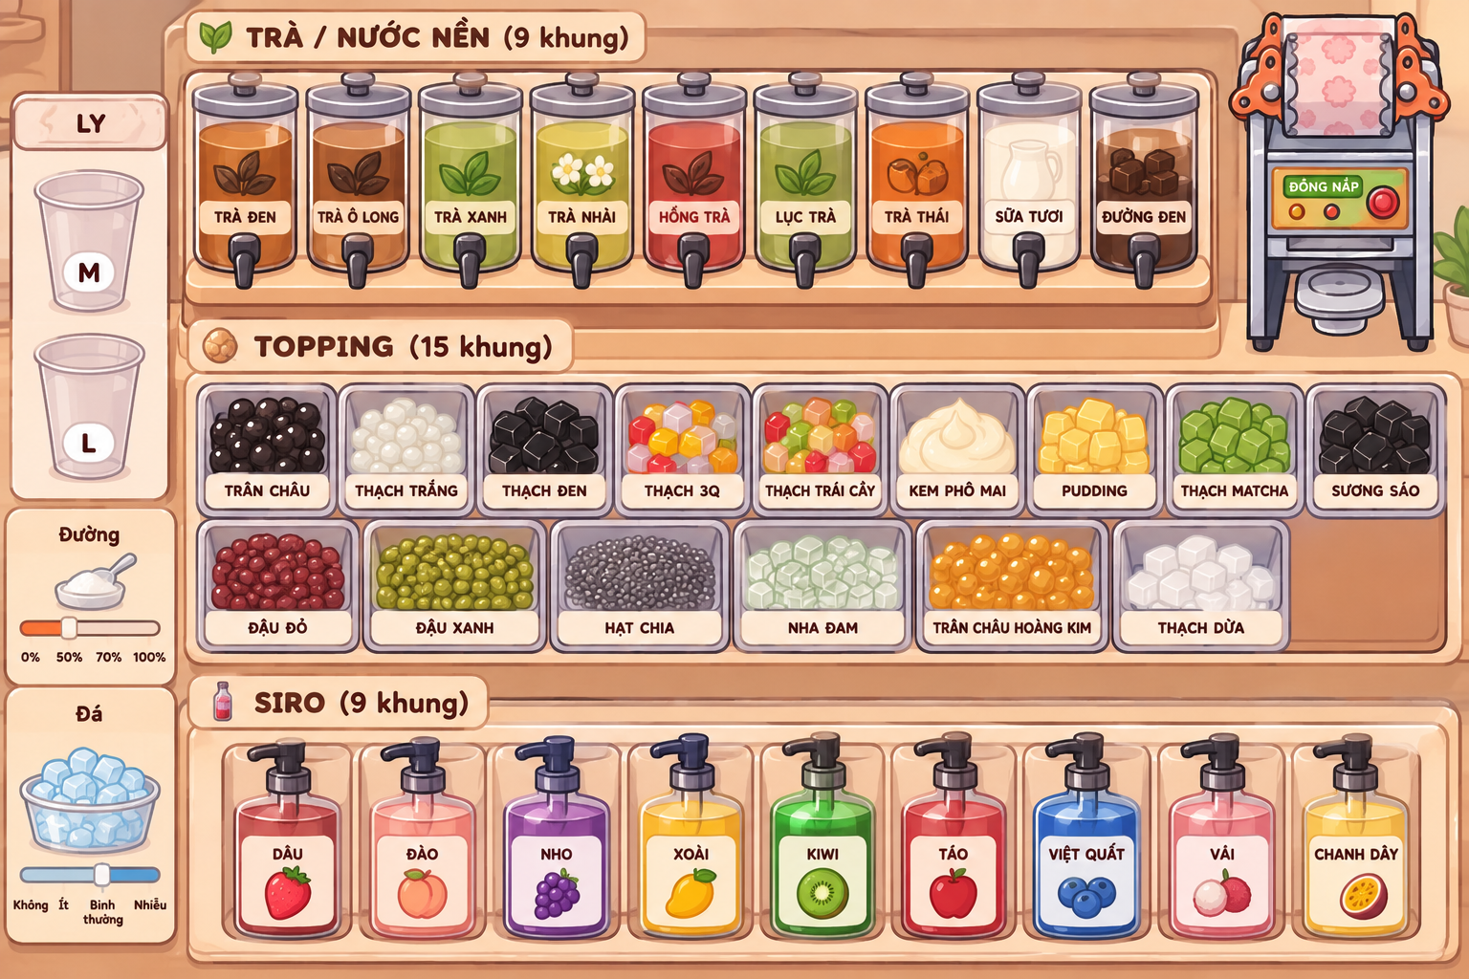

Bạn ghi YC như này sẽ đúng hơn:

📱 YÊU CẦU SỬA – CUỘN NGANG KHU NGUYÊN LIỆU
Trong màn hình Bán hàng/Pha ly, các khu Trà – Topping – Siro phải hỗ trợ cuộn ngang (horizontal scroll).
- Trà có 9 khung.
- Topping có 15 khung.
- Siro có 9 khung.
- Nếu màn hình không đủ chỗ hiển thị toàn bộ thì cho người chơi vuốt sang trái/phải để xem các khung còn lại.
- Khi người chơi vuốt sang phải, danh sách phải giữ nguyên vị trí đã kéo, không tự động quay về khung đầu.
- Khi vuốt sang trái, có thể quay lại các khung trước.
- Không được reset scroll position sau khi người chơi chọn một nguyên liệu.
- Không được tự động snap về item đầu tiên.
- Không được khóa chiều ngang khiến người chơi chỉ thấy các khung đầu.
- Khi chuyển sang Topping/Siro/Trà, mỗi khu phải có vị trí cuộn riêng hoặc ít nhất phải giữ đúng vị trí đang xem.
Ví dụ Topping 15 khung:
MÀN HÌNH BAN ĐẦU

[01][02][03][04][05] →

VUỐT SANG TRÁI

[04][05][06][07][08][09] →

VUỐT TIẾP

[08][09][10][11][12][13][14][15]
Tuyệt đối không xảy ra:
[01][02][03][04][05]
↓ vuốt →
[06][07][08][09][10]
↓
❌ tự quay lại
[01][02][03][04][05]

⚠️ Quan trọng
Đây là scroll ngang của khu nguyên liệu, không phải kéo cả màn hình game.
Tức là:
Người chơi vẫn đứng nguyên ở màn hình Bán hàng, chỉ có danh sách khung Trà/Topping/Siro được vuốt ngang để xem thêm món.
Không được để thao tác vuốt bị hệ thống hiểu thành thao tác chuyển màn hình hoặc reset giao diện.

🎮 YC CHỐT – MÀN HÌNH PHA CHẾ CỐ ĐỊNH
Màn hình Bán hàng/Pha ly phải là một giao diện cố định. Người chơi chỉ cần BẤM vào nguyên liệu, tuyệt đối không cần vuốt/kéo/scroll.
Bố cục phải luôn hiển thị đầy đủ:
┌─────────────────────────────────────────────┐
│ PHA LY │
├─────────────────────────────────────────────┤
│ LY M LY L │ TRÀ / NƯỚC NỀN – 9 KHUNG │
│ │ [01][02][03][04][05] │
│ │ [06][07][08][09] │
├─────────────────────────────────────────────┤
│ │
│ 🥤 LY ĐANG PHA │
│ │
│ Đường: 50% Đá: Bình thường │
├─────────────────────────────────────────────┤
│ TOPPING – 15 KHUNG │
│ [01][02][03][04][05] │
│ [06][07][08][09][10] │
│ [11][12][13][14][15] │
├─────────────────────────────────────────────┤
│ SIRO – 9 KHUNG │
│ [01][02][03][04][05] │
│ [06][07][08][09] │
├─────────────────────────────────────────────┤
│ 🤖 ĐÓNG NẮP TỰ ĐỘNG │
└─────────────────────────────────────────────┘

❌ Tuyệt đối KHÔNG có
- ❌ Vuốt ngang.
- ❌ Vuốt dọc để tìm nguyên liệu.
- ❌ Scroll.
- ❌ Kéo danh sách.
- ❌ Chuyển sang trang khác để xem topping.
- ❌ Bấm xong rồi giao diện tự quay về khung đầu.
- ❌ Khung nguyên liệu bị ẩn.
- ❌ Chỉ hiện một phần danh sách.

✅ Chỉ cần
Nhìn thấy → Bấm → Chọn.
Ví dụ khách gọi:
Matcha + trân châu + siro dâu + 50% đường + ít đá.
Người chơi chỉ cần:
Bấm Matcha → bấm Trân châu → bấm Siro dâu → bấm 50% đường → bấm Ít đá.
Không có thao tác kéo gì hết.

📌 Số lượng cố định
- 🍵 Trà/nước nền: 9 khung
- 🧋 Topping: 15 khung
- 🍓 Siro: 9 khung
- 🍯 Đường: nút lựa chọn cố định
- 🧊 Đá: nút lựa chọn cố định
- 🥤 Ly M/L: cố định
- 🤖 Máy đóng nắp: cố định
Tất cả phải nằm trong cùng một màn hình và luôn nhìn thấy được.
Nếu màn hình điện thoại nhỏ thì thu nhỏ kích thước từng ô để vừa toàn bộ giao diện, chứ không được cho người chơi scroll.
Nguyên tắc quan trọng nhất: GAMEPLAY = BẤM, KHÔNG KÉO.

